Genres

In der Gamebranche gibt es mehrere Genres oder besser gesagt Typisierte-Spiele. Jeder Typ vervolgt eine genaue Art in dem das Spiel aufgebaut wird. Zum Beispiel: ***“Super Mario“*** ein Spiel/Spielreihe das Weltbekannt ist. Dieses Spiel ist ein ***“Jump and Run“*** Spiel. ***“Jump and Run“*** heisst übersetzt Hüpfen und Springen, also weiss man jetzt um was es primär im Spiel geht. Natürlich kann ein Spiel auch über mehrere Genres bestehen. Umso mehr Genres umso Komplexer und Umfangreicher wird dann ein Spiel auch.

# Hypothese: Shooter-Games fördern die Gewaltbereitschaft (-)

## Der Anfang

Am Anfang als Games noch etwas neues oder nur etwas für Freaks waren. Neu heisst ja nicht immer besser und Neuem wird zuerst immer hinterfragt. Zuerst in 2D, kleine nicht komplexe Spiele wie Pong. Das Spiel Pong folgte einem Simplen Prinzip. 2 Balken ein Ball. Es war ein Mehrspieler Spiel. Beide Spieler konntn auf ihrer Seite Jeweils einen Balken steuern und mit diesem Balken versuchten sie zu verhindern das der Ball an den Rand auf ihrer Seite ankommt. Wie Bereits erwähnt ein Simples Spiel das jeder sofort begriff sobald man anfängt zu spielen. Es fing aber schon bei so einem Spiel an. Personen mit einer niedrigen frustgrenze regten sich bereits auf. Ergo: Pong fördert die Gewaltbereitschaft.

## Das Aufkommen

Am Anfang konnte sich noch niemand eine Konsole leisten, darum mussten die Brunche die Games anders zu den Kunden bringen. Spielautomaten waren die Lösung. Diese Spielautomaten fand man dann in Spielhallen. Aber man konnte nicht einfach drauflos Spielen man musste pro Runde(vom Spiel abhänig) eine Münze einwerfen wie man es auch heute noch kennt.

## Der Spieleautomat

Ein Spieleautomat war immer etwas anders aufgebaut, hängt ganz vom Spiel ab das darauf lief. Es gab verschiedene Variationen:

* Einzelspieler
* Mehrspieler
  + Adventure
  + Horror
  + Beat ’em up
  + Shooter
  + Jump ’n’ Run
  + Musikspiel
  + Shoot ’em up
  + Rennspiele

Es gab bereits auf den Spieleautomaten viele Genres/Games. Ein bekanntes Game war Pac-Man. In dem man eine Kugel (mit Mund ->  ) spielte. Man befand sich in einen Labyrinth in dem überall Punkte verteilt waren die es einzusammeln galt. Man war selber in der Vogelperspektive. Das heisst man sah das Spielfeld von oben wie ein Vogel. Darum heisst diese Perspektive auch Vogelperspektive. Aber es gab noch etwas das das Ganze noch schwieriger machen sollte. Es waren vier Geister die jeweils eine bestimmte Farbe trugen:

* Rot
* Pink
* Hellblau
* Orange.

Die Einzelnen Geister Hatten jeweils auch einen Namen:

* Shadow
* Speedy
* Bashful
* Pokey

Irgendwann erhielten sie von den Spielern die Spitznamen:

* Blinky
* Pinky
* Inky
* Clyde

Die Geister waren am Anfang alle in einer Box/Raum in der Mitte des Spielfeldes. Die Geister kommen einer nach dem anderen aus der Box/Raum und versuchten den Spieler einzufangen. Der Spieler wiederum musste die Punkt einsammeln und hatte dabei die Change Spezielle Punkte zu sammeln die die Geister für eine gewisse Zeit verwundbar machten und so konnte der Spieler die Geister wen er sie berührte essen, das zwar Punkte gab aber die Geister kehrten wieder zurück und kamen wieder normal zurück. Das Ziel des Spielers ist alle Punkte einzusammeln/essen.

Man sieht das das Spiel Pac-Man schon komplexer ist als Pong und auch mehr können verlangt und mehr Zeit braucht. Eine Niederlage nach langen einsammeln aller Punkte und gleichzeitig den Geistern Ausweichen kann schon eine Gewaltaktion hervorrufen. Nach wiederholten Spielen kann man in Rage verfallen und Dinge kaputt machen oder auf den Freund einschlagen der einem auslacht weil man schon wieder verloren hat. Ergo: Pac-Man fördert die Gewaltbereitschaft.

## 2D in 3D

Die Entwicklung der Games wurde mit der Zeit vorangetrieben und das 2D Gameplay(von links nach rechts) das man kannte gab es zwar noch aber es gab etwas Neues. 3D Games in denen der Spieler sich nach vorne nach links rechts und nach hinten bewegen konnte und das alles in der Egoperspektive (Perspektive ist von dem Spiel abhängig). Also wie im echten Leben. Die Ersten Spiele waren

**Ultima Underworld: The Stygian Abyss** (März 1992) Erscheinungen:



1. März 1992 (DOS)
2. 14. März 1997 (Playstation)
3. 29. Mai 2002 (Windows Mobile)

**Wolfenstein 3D** (5. Mai 1992) das für folgende Plattformen erschienen ist:



1. MS-DOS: 5. Mai 1992
2. SNES: Februar 1994
3. Mac OS: 3. August 1994
4. 3DO: 3. September 1995
5. Game Boy Advance: 2. April 2002
6. Windows, Linux: 3. August 2007
7. PlayStation 3, Xbox 360: 4. Juni 2009
8. Browser: 5. Mai 2012

**Doom** (1993) das für folgende Plattformen erschienen ist:

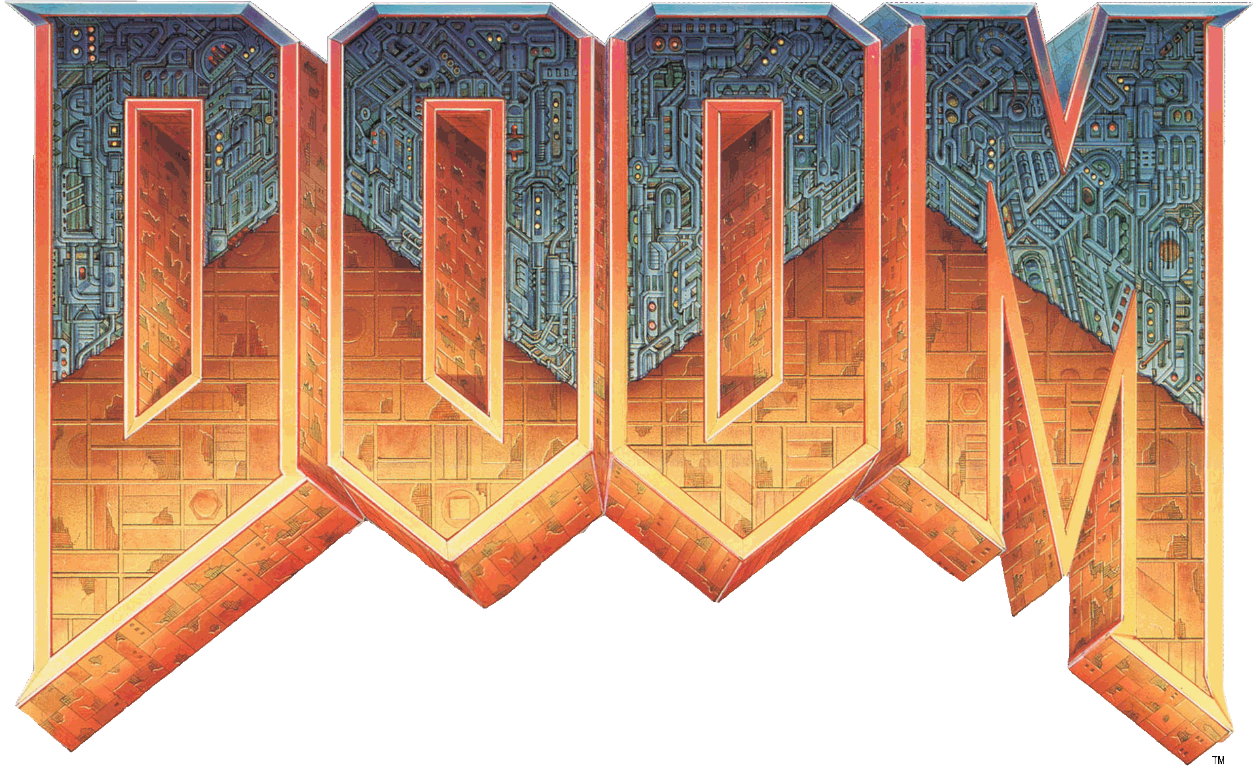

1. MS-DOS: 10. Dezember 1993
2. Sega 32X: 21. November 1994
3. Atari Jaguar: 28. November 1994
4. SNES: 1. September 1995
5. Windows: 20. August 1996

Die 3D Games boten neue Möglichkeiten und die Graphik wurde immer besser und man konnte immer besser sehen wie man seine Gegner in den Shooter tötet. Aber was gleich blieb war das Konzept, es wurde einfach alles nur schärfer und Detaillierter.

Ergo

**Man erfreut sich am Sieg und regt sich über die Niederlage auf unabhängig vom Spiel.**

# Ziel: Einen Katalog der Zuordnung von Games in Genres

Es gibt heutzutage so viele Spiele das man schnell den Überblick verliert wen es nicht die Genres-Einteilung gäbe. Wen man eine bestimmte Vorliebe für ein Genre hat dann kann man ganz einfach nach diesem Genre suchen und neu Spiele finden. Aber wie werden die Games überhaupt eingeteilt. Das werde ich in der unter diesem Text befindender Tabelle+Text Veranschaulichen.

|  |  |  |
| --- | --- | --- |
| Nr. | Genre | Kurzbeschreibung |
| 1 | Adventure | Durch lösen und überwinden von Rätzel die Geschichte erleben. |
| 2 | Survival -Horror | Überleben in einer Welt von unheimlichen bis zu angst einflössenden Wessen |
| 3 | Beat ’em up | Kampfspiele die verschiedenen Kampfstilen thematisieren |
| 4 | Shooter | Shooter => Schiessen. Ergo primäres Element ist es herumzuschiessen. |
| 5 | Jump ’n’ Run | Jump ’n’ Run => Springen und Laufen |
| 6 | Musikspiel | Rhythmusspiele in denen im richtigen Moment der richtige Knopf gedrückt werden muss oder Tanzspiele |
| 7 | Shoot ’em up | Shoot ’em up => zerschiesst sie. Eine andere Form des Genre Shooter |
| 8 | Rennspiele | Mit Fahrzeugen fährt man gegen andere Rennen |

# Hypothese: Strategie-Games fördern das strategische Denken (+)

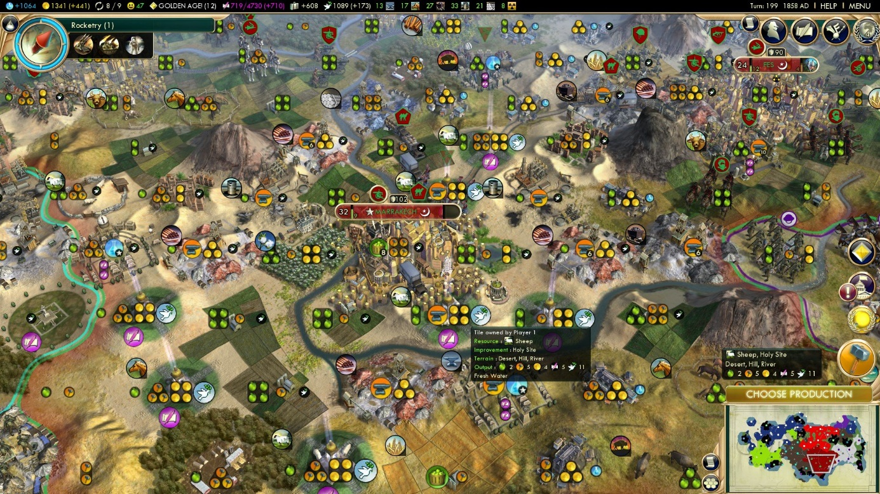

Strategie-Videospiele sind ein Genre des Videospiels, das geschicktes Denken und Planen betont, um den Sieg zu erringen. Insbesondere muss ein Spieler eine Reihe von Aktionen gegen einen oder mehrere Gegner planen, und die Reduzierung der gegnerischen Kräfte ist normalerweise ein Ziel. Der Sieg wird durch überlegene Planung erreicht, und das Element des Zufalls spielt eine geringere Rolle. In den meisten Strategie-Videospielen erhält der Spieler eine gottähnliche Sicht auf die Spielwelt und kontrolliert indirekt Spieleinheiten unter seinem Kommando. Daher beinhalten die meisten Strategiespiele Elemente der Kriegsführung in unterschiedlichem Ausmaß und beinhalten eine Kombination aus taktischen und strategischen Überlegungen. Zusätzlich zum Kampf stellen diese Spiele oft die Fähigkeit des Spielers in Frage, eine Wirtschaft zu erforschen oder zu verwalten.

## Beziehung zu anderen Genres

Obwohl es viele Action-Spiele gibt, die strategisches Denken beinhalten, werden sie selten als Strategiespiele klassifiziert. Ein Strategiespiel hat normalerweise einen größeren Umfang und sein Hauptaugenmerk liegt auf der Fähigkeit des Spielers, seinen Gegner zu überholen. Strategiespiele beinhalten selten eine physische Herausforderung und tendieren dazu, strategisch denkende Spieler zu nerven, wenn sie dies tun. Im Vergleich zu anderen Genres wie Action- oder Adventure-Spielen, bei denen ein Spieler viele Feinde spielt, beinhalten Strategiespiele normalerweise ein gewisses Maß an Symmetrie zwischen den Seiten. Jede Seite hat im Allgemeinen Zugang zu ähnlichen Ressourcen und Aktionen, wobei die Stärken und Schwächen jeder Seite im Allgemeinen ausgeglichen sind.

Obwohl Strategiespiele strategische, taktische und manchmal logistische Herausforderungen beinhalten, unterscheiden sie sich von Puzzlespielen. Ein Strategiespiel erfordert die Planung eines Konflikts zwischen Spielern, wohingegen Puzzlespiele isoliert planen. Strategiespiele unterscheiden sich auch von Konstruktions- und Management-Simulationen, die wirtschaftliche Herausforderungen ohne Kampf einschließen. Diese Spiele können einen gewissen Konflikt beinhalten, unterscheiden sich aber von Strategiespielen, da sie nicht die Notwendigkeit von direkten Aktionen auf einen Gegner betonen.

## Ergo

**Nur durch Planung und eine gute Strategie erreicht man den Sieg. Darum muss man seine Strategie stets gut planen und das immer wieder überdenken und überarbeiten bis man dann schliesslich siegt.**

# Fazit

Das Projekt/SVA war sehr Interessant weil man meistens sich nur oberflächlich mit Dingen beschäftigt und nicht in die Tiefe geht. Durch dieses Projekt habe ich gelernt wie ich mich am besten informiere und in die Tiefe eines Themas vordringen kann. Manchmal hatte ich eine Schreibblockade aber am Schluss nach einer kleinen Pause ging es wieder und ich konnte wieder anfangen zu schreiben. Es gab natürlich nicht nur interessante Dinge aber manchmal muss man sich halt auch mit nicht so interessanten Dingen beschäftigen um sein Ziel zu erreichen.